Sandrine Pigeon

Ihr Name ist Sandrine Pigeon.

Ihr geht's sehr gut .

Sandrine wohnt in Genêts.

Sie hat Geburtstag am 7. Dezember.

Sandrine trinkt gern Milch,Wasser, Cola, Kaffee,Tee und
O-Saft.






Sie isst gern Käse,Salat,Bohnen,Nudeln,Erbsen,Schinken und Fleisch.
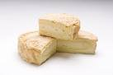
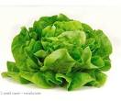
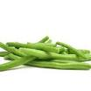


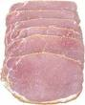
Ihre Hobbies sind tanzen,lesen und ins Kino gehen.


Danke, Tschüss!!

Malvina Lecanu 4B

